**每一个生命都是闪光的**

常州市焦溪初级中学张明晓

苏格拉底认为教育对一个人的成长非常重要。无论是天资比较聪明的人还是天资比较鲁钝的人，如果他们决心要得到值得称道的成就,都必须勤学苦练才行。他主张首先要培养人的美德，教人学会做人，成为有德行的人。其次才要教人学习广博而实用的知识。因此，我认为教育不是把一只水桶装满，而是点燃一堆火焰。

班主任生活，每天面对着几十双渴求知识的眼睛，几十颗需要我们滋润的心灵，然而作班主任并不是单纯的教好课那么简单，还要解决他们的心理的问题。初中生正处于情感上的不成熟时期，因此会有一部分学生性格多变，不好沟通。作为班主任的我不得不思考：怎样才能当好班主任。

**学情分析：**我所在学校是农村初中，班里的学生的总体状况不容乐观。共有学生50名，其中女生22名，男生28名；女生的整体素质比男生要高，一部分女生学习主动教自觉，效果较好；一部分女生因为接受能力的问题进步较慢，但态度端正；还有一部分女生只想着玩，恋爱。男生中只有几个同学学习较自觉，十个左右同学处于中等，三分之一的男生学习态度不端正，学习非常不自觉，作业质量很低。由于单亲、父母离异、外出打工等特殊原因，个别问题生的问题长期存在，很难教育和转化，个别家长因家庭因素，很难配合学校帮助教育自己的孩子，给班级管理带来困难。

**治班理念：**每天“长高”一点点，让每一个生命都闪光！

**建设目标：**短期目标是，成就孩子的德馨，形成自律、自信的意识；中期目标，是发展孩子的才馨，开发他们自主、自能的潜力；长期目标是引导孩子德才双馨，培养持续发展能力。

班主任生活，每天面对着几十双渴求知识的眼睛，几十颗需要我们滋润的心灵，然而作班主任并不是单纯的教好课那么简单，还要解决他们的心理的问题。初中生正处于情感上的不成熟时期，因此会有一部分学生性格多变，不好沟通。班主任是班级工作的领导者和组织者，那我们怎么才能完成这个光荣而神圣的使命，达成建设目标，进而让学生和家长接受你，这就需要工作方法了。

为了更轻松，更富有趣味地管理班级，让班级管理方法与学生的心理特征相适应，更重要的是把班主任解放出来，我一直在通过游戏式分数竞争来激发学生的潜能，成立学生“德能银行”（在不同班级名称有所不同，）对每位学生的道德品质、公民素养、学习能力、交流与合作、审美与表现、运动与健康等方面进行动态记录，综合测评，在“成长存折”中展示，压制不良行为的发生，配合管理班级的方方面面，促进学生良好习惯养成和能力提升。

**操作办法与过程**

一、学生德能分内容

德能分（简称DNB）应能综合反映学生在学校、家庭、社会的各项表现，是对学生在学习、生活、行为表现方面的综合测评，同时对综合素质特长发展的给予奖励DNB。

 二、德能分获得方法

每位学生在100分的基础上开始游戏式竞争，八仙过海，各显神通，通过个人学习和表现通过相关认证后获得加分或扣分，到月底和期末进行结算评比。德能增减分评定细则是班主任和学生一起商讨，结合班级的情况制定的，这样更便于管理，使学生更易说服。

（具体增减分参看附录）

 三、德能分记分方法

学生德能分记分方法将采用“银行方式管理”，班级整体设立一个总行，各小组为独立支行，个人设立独立账户。学生操行以德能币形式存入银行个人账户。总行进行整体监督、审核。支行进行班级个人账户的审核登记汇总。总行由各班主任负责，支行由各组组长任行长，班长及纪检委员为副总行长，其他班委协助监督，每个小组一学期实行一本账本进行登记汇总。要求每组每月进行统计，并向每位学生公开增减DNB情况。

但是存折翻阅起来比较麻烦，为了让学生们的优秀彼此看得见，我把43个透明的优秀袋按照学号依次排列，挂在教室后墙的瓷砖上，优秀袋上贴上学生的姓名标签。

每天的各科作业全对、各科的默写情况、小练习情况、为班级服务、帮助同学等都有专人负责登记，第一时间会送到我手里，我制作了各类奖状由专人负责发放到学生手里。（当然，一部分也由各科任课老师签发）。

学生收到优秀单子，就自己装入优秀袋里。每周五中午，学生取出一周得到的优秀单子，到负责的同学处装订后再放回优秀袋，并到另一个学生处登记一周所得的DNB。

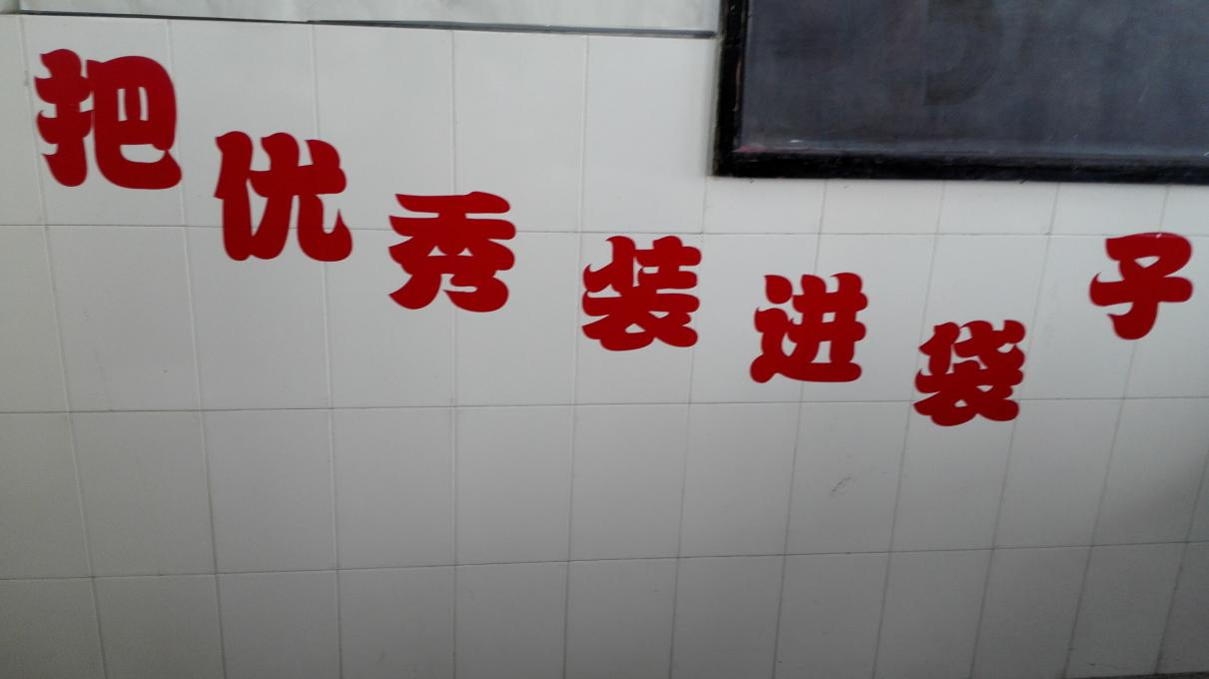

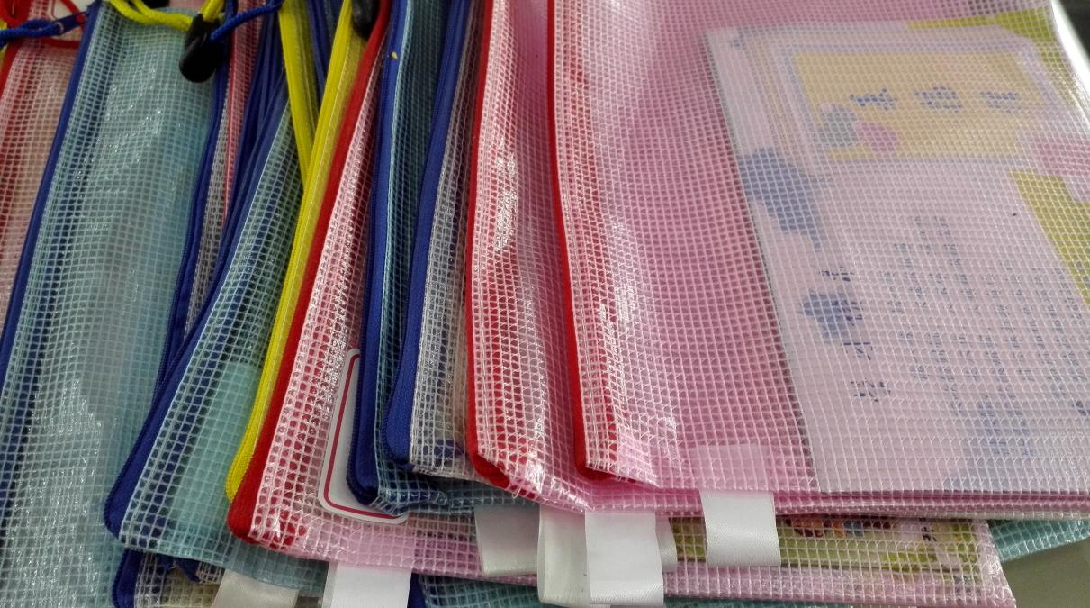

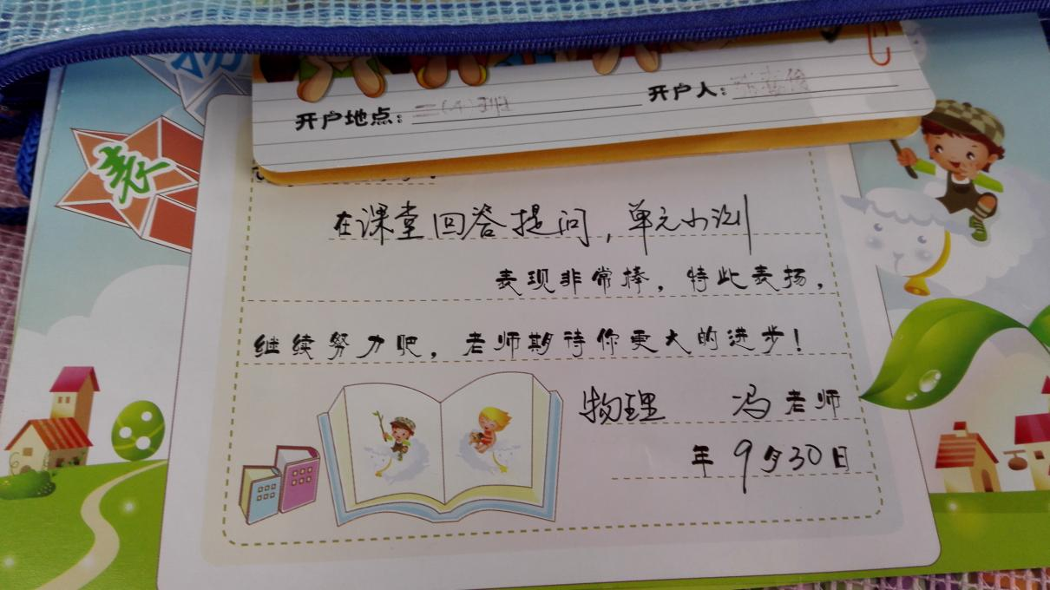

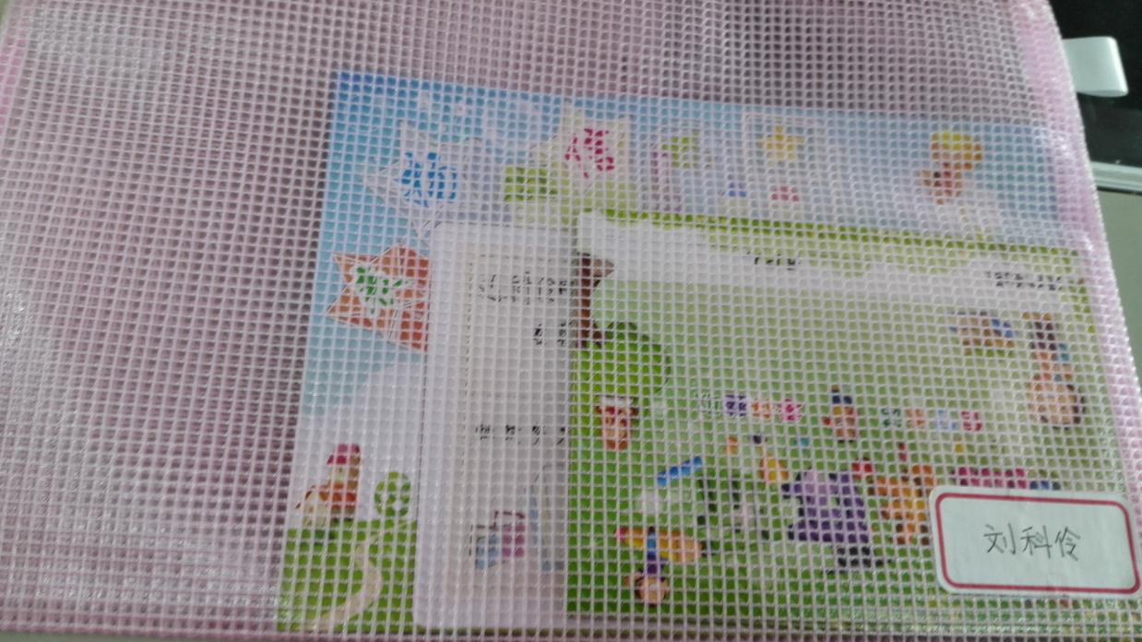

  四、德能分具体实施方法

1、学生德能银行的设计以学生综合素质等级评价标准六个维度为依据，每位同学每学期开始设立德能银行账户时，帐户内为100DNB，每位学生必须通过学期内各项表现和考核获得相应得DNB后存入个人账户中。而不良表现的从账户中扣相应DNB。在班主任指导下，班级成立德能考核小组，由考核小组进行评定。学生综合素质等级评定以每学期学生德能银行的汇总情况，并根据综合素质评定的六个维度：道德品质、公民素养、学习能力、交流与合作、审美与表现、运动与健康为评定指标。每个维度分A、B、C、D四等级。评价标准为，各组“A”等的学生数为30%，“B”等为50%，“C”等为15%，“D”等的不超过5%。每获得一次优秀小组的“A”等学生数可上调2%；“C、D”等的学生数可下调2%。

2、若德能分不足40 DNB者，可采取向支行借贷方式提高德能分，但必须由“信誉”良好的担保人做担保，并向支行提出申请，班主任审批。借贷的DNB数必须在两周内通过自己赚取奖分给予偿还，若不能偿还者，超过时间将根据时间长短补还相应的利息，同时担保人要扣除相应的德能分。超过半个月加还10％利息，超过三周加还30%利息，超过四周的加还50％利息，超过六周及以上不还者，加还100%利息，并取消其一年的贷款资格。

 3、担保人的限定：必须是上期德能等级达到中以上者才具有担保资格，德能等级为中等的担保人可担保借贷10以内的DNB，德能等级为良者可担保借贷20以内的DNB，德能等级为优者可担保借贷30以内的DNB，如借贷人不能按期还贷，担保人需承担相应责任。

4、满20DNB，可以减免作业，满30 DNB可以到班级小超市里选择一个自己需要或者喜欢的文具用品，无需出钱；满40NB可以有再次选择的机会；满60NB将获得班主任的一个小礼物。一个月后评选出冠亚季殿军，作为月度风云人物，班级将为其制作电子小报进行表彰。另外，可以用于购买座位。

期末进行一次总评，分数按每月累计，评比按学生得DNB多少分等级，评选期末的“进步学生”、“优秀学生”、“三好学生”等。

德能分不足60 DNB的学生，将通过微信或者电话，请其家长来校配合教育。

**实施的效果**

目前，这个办法在我的班级开展得极有效果，学生们的学习积极性得到很大提高，同时在为人处世与为班级服务一块也大显成效。

1、优秀袋与已有的班级小超市、风云人物、家长微信群、QQ群等班级文化建设融为一体，互相补充与促进，极好地达到了鼓励学生的作用。

2、当一个学期结束，满满一袋优秀单，简单直接又显像地记录了学生努力的痕迹，也留下了很好的一份成长档案。这个操作的过程，学生是比较轻松又愉悦的，同时自己的优秀自己看得见，同班同学看得见，走过这个教室的别的同学老师也看得见，由此带来了更大的成就感。尤其是学习差的同学可通过其他能力来弥补，使自己的分数稳定并努力提高自己，不知不觉使其它的能力得到发展，有利于学生各方面的发展。

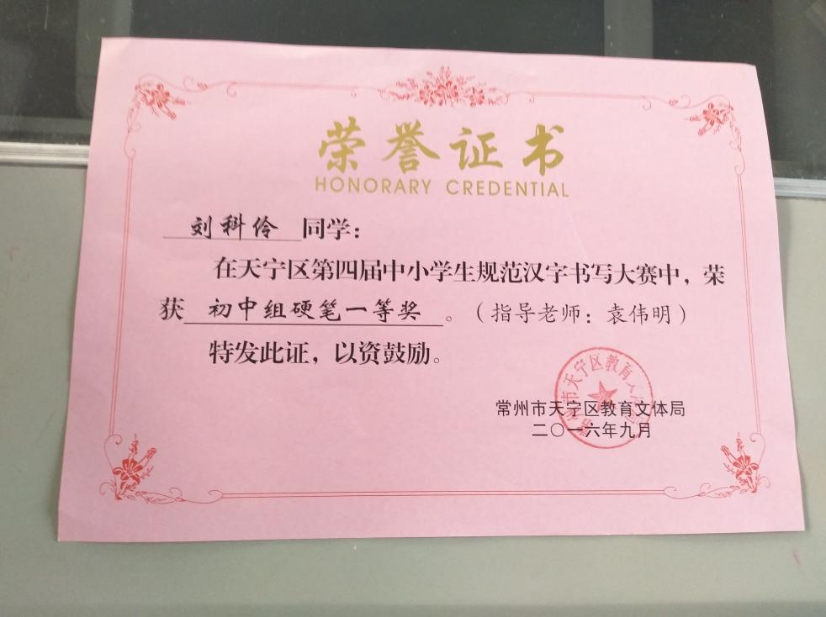

3、对班干部积极培养，增强学生自我管理意识与能力。

4、结合家庭教育，让管理延伸范围更广。

5、家校矛盾大大减少。

座位是个很敏感的问题，总有家长打电话或亲自来访，总是提出各种理由各种借口希望班主任给学生安排个靠前的座位。他们认为前面是个好地方，看得清楚，听得清楚，方便向老师问问题，是老师重点关注的地方。成绩好的学生想到前面来，成绩差的也想到前面来，尤其是自制力差的学生，家长总是喜欢让老师把自己的孩子放在班主任的眼皮底下，好像只有这样才能让自己放心。为了打破这种局面，也是为了对学生的公平，我采取自己用德能币购买座位。每个月一次竞拍，这样既避免了学生总在一个地方，同时也激励学生。另外也向学生表明，为了有利于班级的管理老师也会对座位进行微调，这样既方便了工作管理，也为对问题学生的特殊调整留有余地。

6、让班级管理方法与学生的心理特征相适应。减轻班主任工作负担，轻松管理学生，而且带同一个班可延用几年。每次带新的班级，只需要修改部分条款，一劳永逸。

（下面附上最近的一版管理细则）

**博雅币管理细则**

**★总则**

为了加强班级管理力度，促使学生自我管理、自我教育、自我约束，促使学生养成良好行为习惯、学习习惯以及道德素养的养成，并创设良好的班风和学风，依据《中学生守则》《中学生日常行为规范》，针对我班的实际情况，特制定本细则。

**第一章 有关说明**

1、品行起始分为500元，每月结算一次。

2、期末操行平均成绩在班级前列的同学将优先考虑入团和各类评优。

3、组长犯错，扣币一律乘以1.5；班干部犯错，扣分一律乘以2；团员犯错，扣分一律乘以2.5。（不累积，按最高分算）

4、组长包庇组员的，一经查实，组长扣10，组员扣5；科代表包庇同学的，一经查实，科代表扣10，被包庇同学扣5；班干部包庇同学的，一经查实，各扣20，并撤销班干部同学班干部职务，情节严重的，将在初中阶段不考虑入团和各类评优。

5、每周结分一次，对结果在班级前5名的予以一定的奖励。连续每周都在班级前5名的，在评优和入团中将直接进入评优和入团；连续3次量化测评成绩在班级倒数5名，且行为表现确实不佳者，予以书面通知家长到学校开个别家长座谈会。

6、一次扣或加超过100元的须经班主任同意。

**第二章 扣分项目**

**●作业**

1、迟交、忘带，扣20。

2、作业未做，扣50。

3、因作业质量不好，被任课教师查询，扣20；作业做错扣20

4、到校、班级补作业，扣20。

5、抄作业，扣80，并交班主任处理。

6、语文、英语默写不过关的，扣20。（放学前完成，可以不扣）

7、作业在老师讲解后，拒不订正的或订正仍有错的，扣20。

8、未按照要求完成复习、预习、背书任务，扣20。

9、不及时完成老师布置的各项任务的（ 或不带齐学习用品），扣5；不按时上交各种材料的，除特殊情况外，一次扣5。

10、语文、数学、英语、政治、历史等不认真做笔记或拒不做笔记的，扣5。

**●纪律**

1、无故（或无正当理由）早上、中午迟到扣10，迟于上正课扣5，旷课扣5。

2、无特殊情况，去厕所次数多的扣5。

3、课上借东西，扣5。

4、课间追逐打闹，扣20。

5、课上打瞌睡，趴在桌子上，扣20。

6、课上交头接耳，小声说话，接教师话、起哄，扣20。

7、早读、自习课不认真，扣10。课间吵闹的扣10

8、就餐时未按要求整理桌面，扣5；

9、考试时借东西，扣10。

10、考试时作弊，扣100。

11、携带不该带的物品（手机、无关的书籍、不健康书籍等）到校的，扣100。

12、上课、自习时间看报刊、杂志等，扣30。

13、擅自带零食进入班级，扣50。

14、上课被老师点名批评的，扣10。

15、同学之间发生矛盾，参与打架的扣30，与打架相关的人员扣15。

16、早上到校之后不早读的，扣10。

17、课间班级内乱窜，扣10。

18、排队讲话，扣10。

19、自习课讲话一次，扣20。

20、讲脏话的，一次扣20。

21、坐姿不正确，脚伸出扣20；抖腿的扣10。

20、有错不认，欺瞒、顶撞师长，不服从班干部管理和安排，屡教不改者，扣100。

**●劳动、卫生**

1、不听从劳动委员的分工，扣5。

2、打扫清洁不认真，扣5。

3、劳动时缺席，扣5。

4、随意扔废纸及其它垃圾，扣10。

5、座位底下有垃圾，能查出责任人，则扣责任人10，查不出则扣座位人5。

6、卫生区扣分，扣1分责任人扣5，扣2分责任人扣10，依此类推。

7、餐桌有剩菜的没人扣10，挑食的扣20。

**●集会、锻炼、体育等**

1、眼保健操不认真，扣5，不做眼保健操扣10。

2、课间操不认真，扣5；无正当理由不参加体育锻炼、课间操等，扣10。

3、升旗仪式讲话、态度不端正的，扣15；无正当理由不参加升旗仪式的扣20。

4、升旗、体育课、重大活动等着装不符合规定的扣20。

5、不积极参加班级、学校组织的各类文体活动者，扣20。

6、撒谎，扣50。

7、奇装异服，扣50。

●故意破坏教学设备，实验用品，体育器材，书刊，杂志课桌椅，教室门窗及其他一切学校的财物设施，除按照有关管理规定，按价或加倍赔偿外，视其情节轻重参照赔偿金额中幅度并给予扣博雅币。

**加分标准：**

1、语文、英语默写全对的加20；没有得满分，但是合格的加5。（任课老师可以有额外奖励）

2、单科测验成绩满分加50，第一名加50，第二、三名加30，第四、五名加20。其余凡是100分考试达90分者，加10。

3、得到老师在全班点名表扬者加10。

4、上课积极举手发言，根据科任老师的判断每天每科加5。

5、值日生认真负责完成一天的值日工作，加5。

6、小组一周无任何人扣分，每人加5。

7、小组每科测验均分比上一次进步一名，每人加5，二名每人加10，三名每人加15，四名每人加20。

8、举报不良行为的，加10

9、 连续一月无迟到早退、缺勤积分加10。

10 、连续一月无拖欠作业，无课堂违纪现象积分加10。

11、默写每周连续3次满分，加10；默写获作业有进步的（任课老师奖励）

12、考试总分进入年级前20名加50，进前10的加100，进前五的加150；

成绩较上次级排名前进10名的加10，进20名的加20，进30名的加30，进40名的加40,依此类推。

13、知错能改，表现较前周有较大改善者加5。

14、受到学校通报表扬者，加20。

15、各项比赛，个人代表班级参加，依照参加态度、为班级争得荣誉状况和个人取得成绩加50，30，20，10。

16．、主动帮老师做事，每次加5。

17、协调班级同学间矛盾者，每次加5。

18、拾金不昧者20。

19、主动为班级服务10。

20、纪律被学校评优秀，或者班集体加分了，全班同学可各加5分，劳动委员、纪律委员、班长各加10分。

21、一周考核一次，科代表可获得奖励30，小组长可获得25。

22、连续一周餐桌无剩菜，每人5。

说明：扣分情况每周由班委会组织统计，并公布于班级公示栏内。对于扣分情况较严重的制定以下措施。

**一、一周内扣分达100者；**

1、由本人写出书面检查，写出深刻检讨（不少于300字，说清对这件事的原因，为什么要这样做，这样做好不好，对这事的反省，对今后的打算)

2、读班级管理制度2遍

**二、一周内扣分达200者，或连续两周扣分达100者**

1、由本人写出书面检查，并在班会中作深刻检讨！（不少于500字，说清对这件事的原因，为什么要这样做，这样做好不好，对这事的反省，对今后的打算)

2、与家长沟通，与班主任商讨教育方法！

3、读班级管理制度5遍

**三、一周内扣分300以上者，或连续三周扣分达100者；**

1、由本人写出书面检查，并在班会中作深刻检讨！（不少于800字，说清对这件事的原因，为什么要这样做，这样做好不好，对这事的反省，对今后的打算)

2、请家长到校，读班级管理制度5遍

**此制度自颁布之日起生效。解释权归班主任所有。**

**2019.12.26**

**博雅币的使用说明：**

**可以用于购买学习用品和节日用品；可以用于每月的座位拍卖。**

1. **笔芯100元2、笔、本子、修正带、文件袋200元3、节日礼品50元**

**4、座位竞拍价另附说明。**